嘉兴大学继续教育学院
化学工程与工艺专业（专升本）函授班2026学年第1学期
《精细有机合成》期末试题

一、考试形式：大作业
二、答题要求：按试题要求作答，答题内容必须本人手写答题，拍照上传至所在题“答”字下方，严禁网上资料复制粘贴，否则后果自负！
三、试题内容
（一）请完成以下反应，在方框中画出相应产物的结构式，注意产物的立体构型，立体异构体：（每空4分，共80分）
1、
2、
3、
4、
5、
6、
7、
8、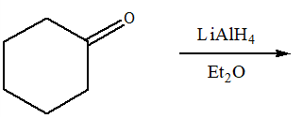
9、
10、
11、
12、
13、
14、
15、
16、
17、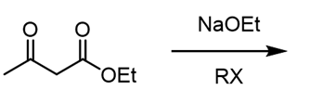
答：

（二）以指定化合物为原料，加必要的其他试剂合成指定的化合物。（每题10分，共20分）
1、
2、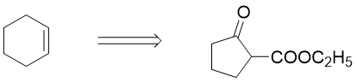
答：

